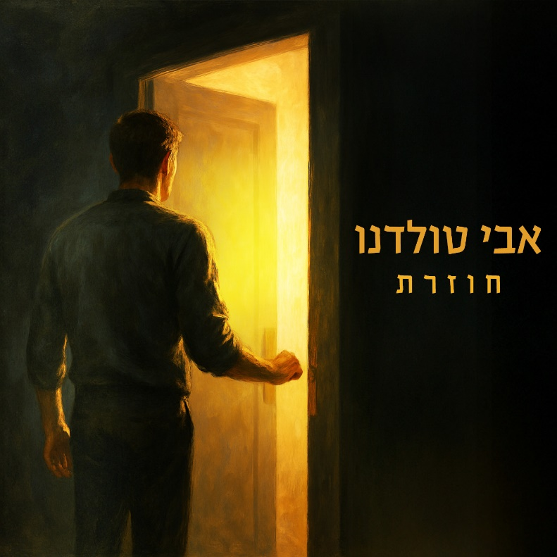

אבי טולדנו. חוזרת

אבי טולדנו משחרר את "חוזרת", שיר חדש לקראת אלבום חדש שלו שייצא בשבועות הקרובים.

טולדנו, זמר ויוצר העומד מאחורי שירים שנכנסו ללב הקהל הישראלי והם חלק בלתי נפרד מפס הקול הישראלי. בהם שיריו "מה חשוב היום", "יפו", "כל חיי",
"תרקדי את הלילה", "ביחד"(שיר שהפך להמנון פסטיבל הילדים), "הורה" האייקוני שהגיע למקום השני באירוזיון 82 ולהיטי ענק גדולים שהלחין בהם "חי"- עופרה חזה, "עוד נגיע"- ירדנה ארזי ועוד רבים.

במקביל להופעות רבות ברחבי הארץ, עבד אבי בשנתיים האחרונות על אלבום חדש עם המפיק עומר למפרט. האלבום ישוחרר בשבועות הקרובים.

לפרטים נוספים: ירון כהן 050-7789393 co.n.yaron@gmail.com

